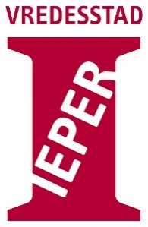 | Agenda Gemeenteraadszitting van maandag 7 maart 2022

Openbaar

- Goedkeuring notulen van 7 februari 2022.

Openbaar domein en gebouwen
- Uitrustings- en infrastructuurwerken bij verkavelingsproject of groepswoningbouwproject Private verkaveling Dikkebusseweg - Ieper - zaak der wegen en goedkeuring technisch dosssier

- Uitrustings- en infrastructuurwerken bij verkavelingsproject of groepswoningbouwproject - OMV_2021159321 - O/2021/645 - uitvoeren van infrastructuurwerken ten behoeve van 5 sociale huurwoningen Wielewaalstraat - zaak der wegen en goedkeuring technisch dossier - aanpassing

Economie
- Goedkeuring specifieke voorwaarden voor het plaatsen van tijdelijke terrassen nav corona – juli & augustus 2022

Dienstverlening en administratieve vereenvoudiging
- Goedkeuring participatiereglement

- Goedkeuring geactualiseerd klachtenreglement.

Jeugd
- Ontwerpen en ombouwen van een skatepark, Leopold III-laan te Ieper (heraanbesteding) - Goedkeuring aangepaste lastvoorwaarden en gunningswijze - TD/2021/17/2

- Vragen en antwoorden.

- Mededelingen.

Algemeen directeur  Stefan Depraetere | Voorzitter  Ann-Sophie Himpe

